Министерство науки и высшего образования Российской Федерации
Федеральное государственное бюджетное образовательное учреждение высшего образования
ТОМСКИЙ ГОСУДАРСТВЕННЫЙ УНИВЕРСИТЕТ СИСТЕМ УПРАВЛЕНИЯ И РАДИОЭЛЕКТРОНИКИ (ТУСУР)
Кафедра компьютерных систем в управлении и проектировании (КСУП)
РАЗРАБОТКА ПОЛЬЗОВАТЕЛЬСКОГО ИНТЕРФЕЙСА
по теме «Разработка пользовательского интерфейса»

Отчет по дисциплине «Системное программное обеспечение»

Выполнили:
Студенты 526 гр:
________ Д. А. Вострилов
________ А. А. Бобровицкий
________ Н. А. Новиков
«___»________ 2020 г.

Принял:
Доцент каф. КСУП к.т.н.
________Горяинов А. Е.
«__»________2020 г.

Томск 2020
Содержание отчета

1. Цель работы…………………………………………………..………………3
2. Примеры исходного кода…….…………….…………..…………………….5
Заключение………………………………………………………………………7

1 Цель работы
Целью данной работы является изучение разработки адаптивного пользовательского интерфейса десктоп–приложения. Программирования его элементов, и последующей верстки.
Задачи:
- Изучить использование фреймворка пользовательского интерфейса Windows Forms и его компоненты.
- Освоить компоненты и свойства для создания адаптивного дизайна.
- Освоить обработку событий компонентов Windows Forms.
- Реализовать передачу данных между разрабатываемыми формами и пользовательскими элементами управления.
- Реализовать защиту от некорректного ввода.
2 Результаты работы
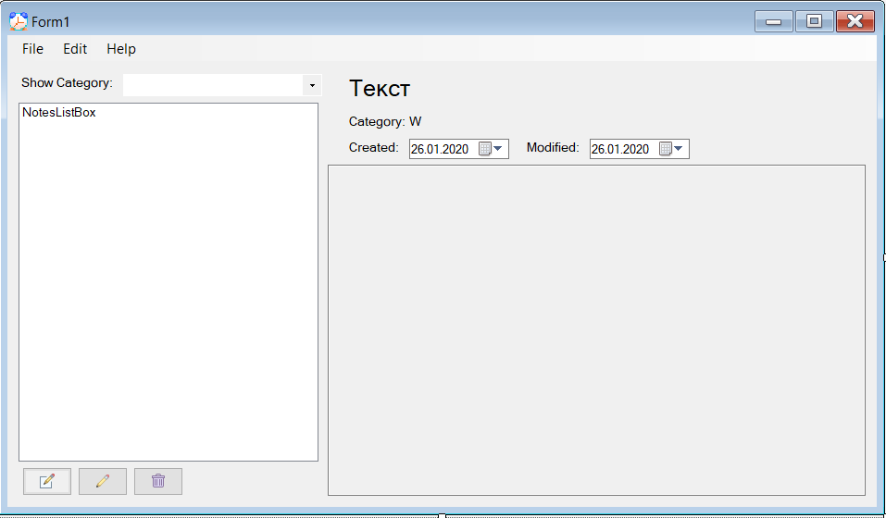
Рисунок 1.1 – Главное окно

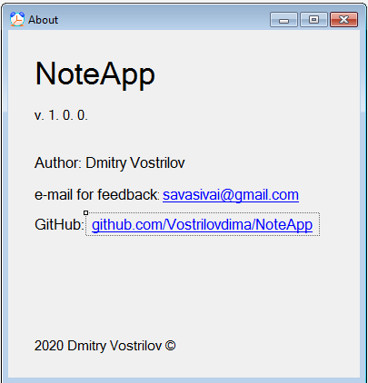
Рисунок 1.2 – Окно About

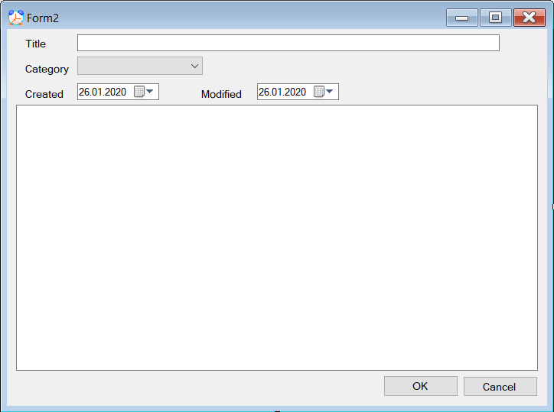
Рисунок 1.3 – Окно Form2 (Форма заполнения заметки)
2 Примеры исходного кода
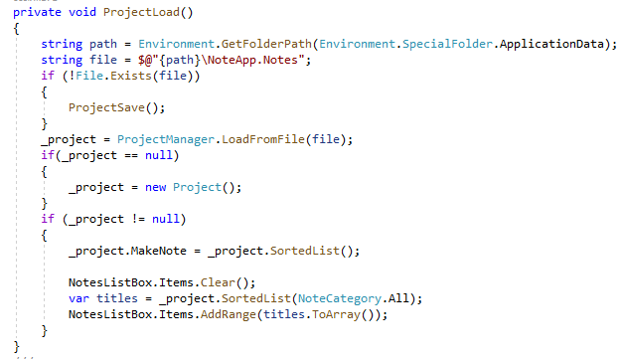
Рисунок 2.1 – Загрузка экземпляра приложения
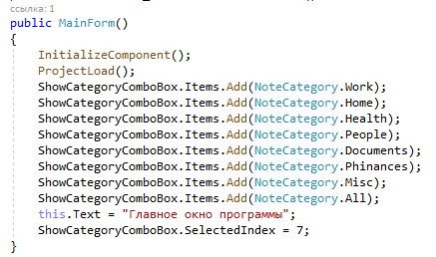
Рисунок 2.2 – Инициализация формы
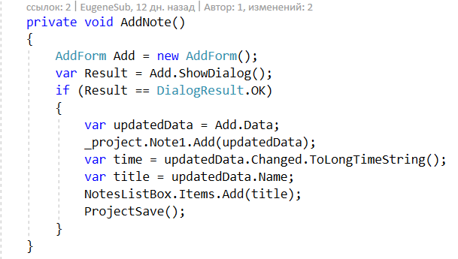
Рисунок 2.3 – Создание заметки.
Заключение
По итогам данной работы в соответствии с поставленными требованиями был создан пользовательский интерфейс NoteApp, включающий в себя основные формы для дальнейшей разработки первой рабочей версии программы. Эта сборка будет объединена со сборкой пользовательского интерфейса NoteAppUI, которая будет использовать методы и классы из NoteApp. Результатом также является получение навыков по работе с новыми возможностями языка C# и с его библиотеками.

